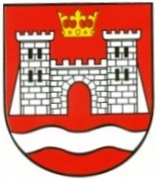

RAPORT Z KONSULTACJI SPOŁECZNYCH PROJEKTU UCHWAŁY RADY GMINY CZORSZTYN W SPRAWIE ZMIANY UCHWAŁY XXI/186/2017 RADY GMINY CZORSZTYN Z DNIA 30.01.2017 r. W SPRAWIE WYZNACZENIA OBSZARU ZDEGRADOWANEGO ORAZ OBSZARU REWITALIZACJI NA TERENIE GMINY CZORSZTYN

Maniowy dnia 20.06.2017 r.
Spis treści
1. Informacje ogólne 3
- Przedmiot konsultacji 3
- Podstawa prawna 3
- Podmioty uprawnione do uczestnictwa w konsultacjach 3
- Termin konsultacji 3
- Forma i tryb konsultacji 4
2. Przebieg konsultacji 5
- Spotkanie Konsultacyjne…………………………………………………………………………… .5
2.2. Uwagi zgłaszane na etapie konsultacji społecznych 6
2.3. Konkluzje…………….................……………………………………………………..6

1. INFORMACJE OGÓLNE
Partycypacja społeczna odgrywa istotną rolę w tworzeniu i wdrażaniu programów rewitalizacji w gminie.
Przedmiotem Raportu jest dostarczenie kompleksowej informacji z przebiegu konsultacji społecznych projektu uchwały w sprawie zmiany uchwały XXII/186/2017 Rady Gminy Czorsztyn z dnia 30.01.2017 r. w sprawie wyznaczenia obszaru zdegradowanego oraz obszaru rewitalizacji na terenie Gminy Czorsztyn.
- Przedmiot konsultacji
Przedmiotem konsultacji było poznanie opinii mieszkańców Gminy Czorsztyn na temat projektu uchwały Rady Gminy Czorsztyn w sprawie: zmiany uchwały Nr XXI/186/2017 Rady Gminy Czorsztyn z dnia 30.01.2017 r. w sprawie wyznaczenia obszaru zdegradowanego oraz obszaru zdegradowanego oraz obszaru rewitalizacji na terenie Gminy Czorsztyn.

- Podstawa prawna
Konsultacje społeczne przeprowadzono na podstawie art. 6 ust. 2-9, art. 7 ust. 3 i art. 11 ust. 3 ustawy z dnia 9 października 2015 r. o rewitalizacji (Dz.U. z 2017 r., poz. 1023) oraz art. 30 ust. 2 pkt. la ustawy z dnia 8 marca 1990 r. o samorządzie gminnym (Dz.U. z 2016 r , poz. 446 z póź. zm.) oraz Wytycznych w zakresie rewitalizacji w programach operacyjnych na lata 2014-2020 opracowanymi przez Ministra Infrastruktury i Rozwoju.
- Podmioty uprawnione do uczestnictwa w konsultacjach
Do udziału w konsultacjach uprawnieni są:
- mieszkańcy gminy;
- mieszkańcy obszaru rewitalizacji oraz właściciele, użytkownicy wieczystych nieruchomości i podmioty zarządzające nieruchomościami znajdującymi się na tym obszarze, w tym spółdzielnie mieszkaniowe, wspólnoty mieszkaniowe;
- podmioty prowadzące lub zamierzające prowadzić na obszarze gminy działalność gospodarczą;
- podmioty prowadzące lub zamierzające prowadzić na obszarze gminy działalność społeczną, w tym organizacje pozarządowe i grupy nieformalne;
- jednostki samorządu terytorialnego i ich jednostki organizacyjne;
- organy władzy publicznej;
- inne podmioty realizujące na obszarze rewitalizacji uprawnienia Skarbu Państwa.
- Termin konsultacji
Konsultacje społeczne projektu uchwały sprawie zmiany uchwały XXII/186/2017 Rady Gminy Czorsztyn z dnia 30.01.2017 r. w sprawie wyznaczenia obszaru zdegradowanego oraz obszaru rewitalizacji na terenie Gminy Czorsztyn i przeprowadzono w terminie od 19 maja 2017 do 19 czerwca 2017 roku do godziny 15:00.

1.5. Forma i tryb konsultacji
Konsultacje społeczne w sprawie zmiany uchwały XXII/186/2017 Rady Gminy Czorsztyn z dnia 30.01.2017 r. w sprawie wyznaczenia obszaru zdegradowanego oraz obszaru rewitalizacji na terenie Gminy Czorsztyn przeprowadzono w formie:
- zbierania uwag i opinii formie papierowej oraz elektronicznej w wykorzystaniem formularza konsultacyjnego. Wypełnione formularze można było dostarczyć drogą elektroniczną na adres pozabudzetowe@ug.czorsztyn.pl lub drogą korespondencyjną na adres: Urząd Gminy Czorsztyn z/s w Maniowach, 34-436 Maniowy, ul. Gorczańska 3
- zbierania uwag ustnych. Osobą wyznaczoną do udzielania wyjaśnień i przyjmowania opinii była Pani Halina Wojtaszek , Urząd Gminy Czorsztyn, ul. Gorczańska 3, 34-436 Maniowy, pokój nr 19 w godzinach pracy urzędu tj. 7:30 -15.30 ;
- spotkania konsultacyjnego które odbyło się 1 czerwca 2017r o godzinie 16:30 w Izbie Regionalnej w Sromowcach Niżnych

Informacje konsultacjach projektu uchwały w sprawie zmiany uchwały XXII/186/2017 Rady Gminy Czorsztyn z dnia 30.01.2017 r. w sprawie wyznaczenia obszaru zdegradowanego oraz obszaru rewitalizacji na terenie Gminy Czorsztyn znajdowały się w:
- W Biuletynie Informacji Publicznej Gminy Czorsztyn
https://bip.malopolska.pl/ugczorsztyn,a,1321328,ogloszenie-w-sprawie-ii-konsultacji-spolecznych-dotyczacych-wyznaczenia-obszaru-zdegradowanego-i-obs.html
- na stronie internetowej gminy Czorsztyn (w folderze „Rewitalizacja");
- w sposób zwyczajowo przyjęty treść ogłoszenia wywieszona została na tablicy ogłoszeń w Urzędzie Gminy Czorsztyn
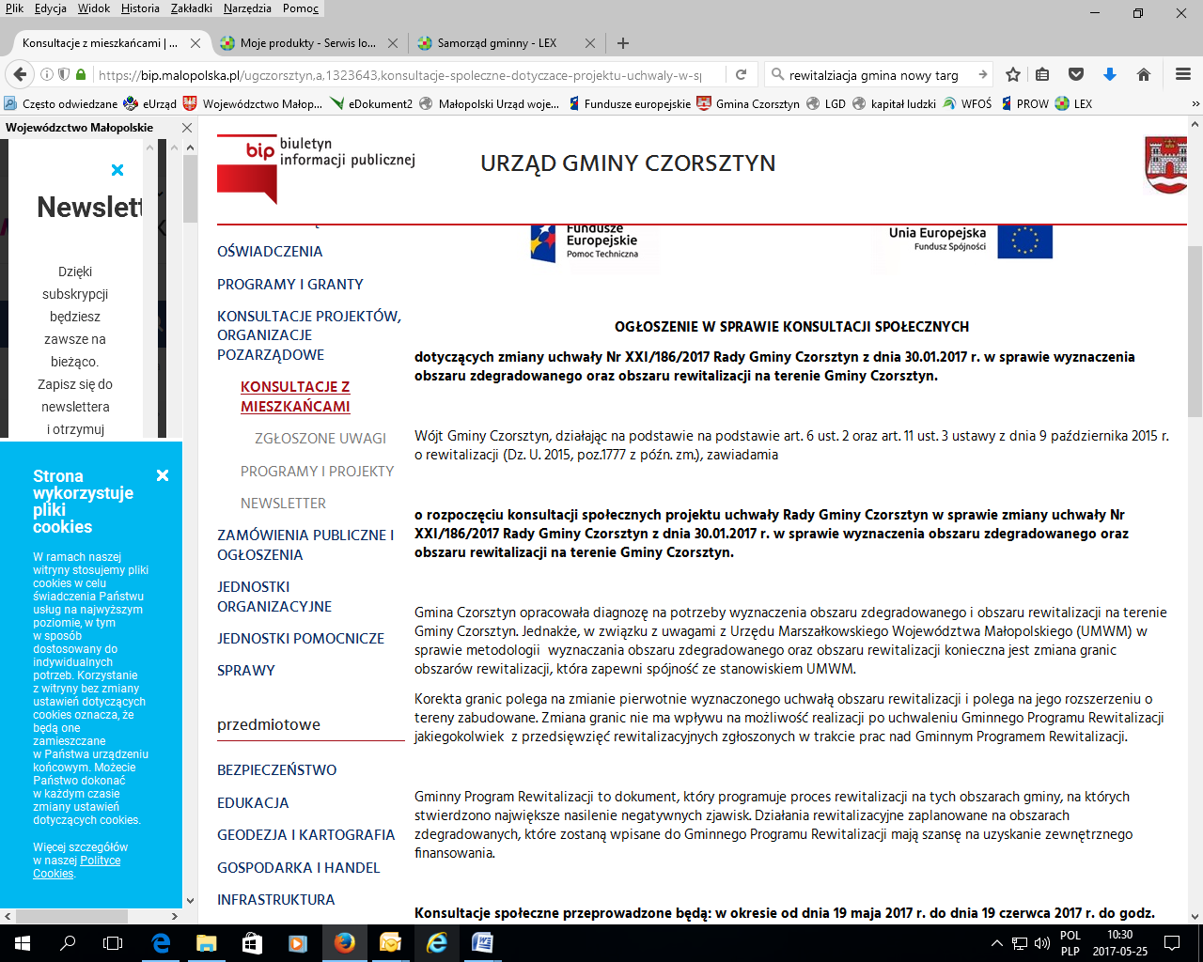
Rysunek 1 Fragment BIP gminy Czorsztyn z informacją o konsultacjach społecznych
Źródło: Biuletyn Informacji Publicznej Urzędu Gminy Czorsztyn
Materiały tj. projekt uchwały w sprawie zmiany uchwały XXII/186/2017 Rady Gminy Czorsztyn z dnia 30.01.2017 r. w sprawie wyznaczenia obszaru zdegradowanego oraz obszaru rewitalizacji na terenie Gminy Czorsztyn oraz formularz konsultacyjny dostępne były:
- w Biuletynie Informacji Publicznej Gminy w zakładce „Rewitalizacja";
- na stronie internetowej Gminy w zakładce „Rewitalizacja";
- w Urzędzie Gminy Czorsztyn ul. Gorczańska 3, pok. nr 19 w godzinach pracy urzędu tj. 7:30- 15:30.

2. PRZEBIEG KONSULTACJI
Podczas trwania konsultacji projektu uchwały w sprawie zmiany uchwały XXII/186/2017 Rady Gminy Czorsztyn z dnia 30.01.2017 r. w sprawie wyznaczenia obszaru zdegradowanego oraz obszaru rewitalizacji na terenie Gminy Czorsztyn nie wpłynęły żadne uwagi.
2.1. Spotkanie Konsultacyjne
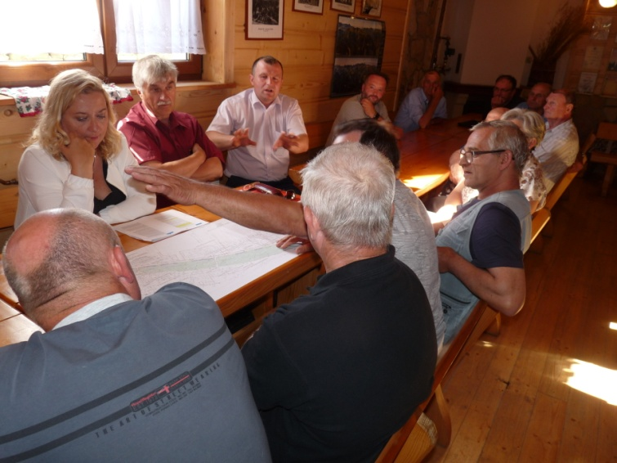
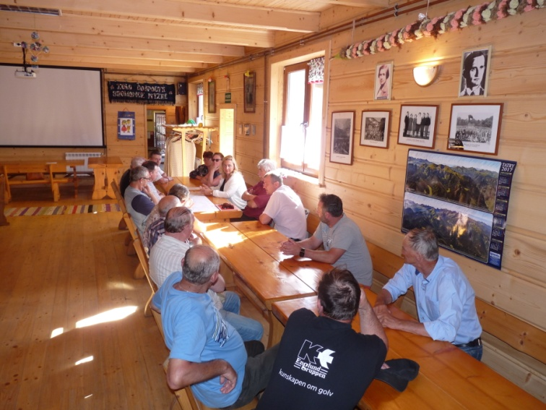

Spotkanie konsultacyjne odbyło się 1 czerwca 2017 r. w Izbie Regionalnej w Sromowcach Wyżnych. Na spotkanie przybyło 20 osób w tym: mieszkańcy wsi Sromowce Wyżne, sołtys wsi, radni Gminy Czorsztyn, flisacy, Dyrektor ZPO, przedstawiciele z Koła Gospodyń Wiejskich, pracownicy Urzędu Gminy Czorsztyn. Podczas spotkania został przedstawiony poszerzony obszar rewitalizacji, obejmujący swoim zakresem budynki mieszkalne.
Jeden z mieszkańców poruszył temat wzrostu podatków wynikający z uchwalenia GPR i w konsekwencji przeklasyfikowaniem gruntów.
Zastępca Wójta – Pan Rafał Jandura odpowiedział, że kwestia przeklasyfikowania gruntów to tylko kwestia czasu i wcześniej czy później Starostwo dokona tej czynności, niezależnie od uchwalenie GPR. Problem może mieć Wspólnota Gruntowa, ponieważ w przypadku gdy założone w GPR zadania nie zostaną zrealizowane to znacznie wzrośnie im podatek od nieruchomości.

2.2.Uwagi zgłaszane na etapie konsultacji społecznych
Brak uwag.
2.3.Konkluzje
Biorąc pod uwagę, że w trakcie konsultacji nie wpłynęły żadne uwagi do projektu uchwały zostanie przedstawiona Radzie Gminy w niezmienionej formie.

